同安國小109學年度暑假推廣及注意事項
一、閱讀(教)
漫漫暑假，透過閱讀，沉靜心思、豐富心靈、增廣見聞以及增進語文能力。
二、閱讀桃花源－閱讀心得競賽(教)
1.競賽組別：國小中年級組、國小高年級組
2.書寫方式：格式電子檔掛在學校網頁(桃園市國民中小學110年度閱讀心得
競賽報名表)，小朋友以電子檔或紙本交稿皆可，稿件版面設定禁止更改，
請勿貼稿。
3.字數：以1000字為限（含標點符號）。
三、親子繪本製作(教)
＊作品規格及內容：
1.由親子共同討論，發想，可運用各種素（媒）材，任選主題進行創作或改
編現有繪本。外觀型式不拘(平面或立體皆可)，惟圖畫、內容及字體大小
應符合學童身心發展。
2.作品須由學童親自參與製作，家長僅能從旁輔助。
3.參賽作品上僅可標示作者姓名，勿標示就讀學校、班級或學號等其它可
供辨識之文字、圖案及記號。
備註：投稿之作品必為投稿者本人全新創作，不接受任何已公開刊登之作品。
四、能源教育學藝競賽(學)
＊競賽組別：低年級、三、四、五、六年級五組
＊競賽主題：低年級和中高年級如下說明
(一)低年級組：節能行動小卡設計
1.設計主題：自訂與節約能源、珍惜能源、生活節能等有關主題。
2.作品規格：尺寸及材質不限，大小以不超過A4紙張為主。

(二)三~六年級組：創意立體海報設計
1.設計主題：自訂與節約能源、能源教育、珍惜能源、用電安全、能源種類、能源形式、能源轉換、節能減碳、能源與環境、能源與溫室氣體、生活節能、搭乘大眾運輸……等等與能源應用有關主題。
2. 作品規格：各類畫紙均可，以四開紙張為(約38cm×53cm）為規格，平面、立體皆可，使用材料不限。以插畫、水彩、紙雕、剪貼…等方法為之，但不得使用現成或電腦之圖檔。
(三) 學生參賽作品9/3(五)前送交學務處，詳細資訊參閱衛生組公用夾。

五、「健康生活習慣」暑假生活自評(學)
請宣導學生於假期中維持健康生活習慣。
同安國小學童暑假健康生活習慣
- 每天戶外活動120分鐘，如：散步、爬山、打球…等。
- 閱讀、看電視或打電腦，每30分鐘休息10分鐘。
（3010原則）
- 每天睡眠能達到8小時。
- 養成每天吃早餐的好習慣。
- 天天五蔬果，飲食均衡不偏食。
- 養成每天多喝開水(1500C.C.)的好習慣。
- 盡量避免飲用含糖飲料。
- 餐後及睡前做好潔牙工作。
- 服藥時能遵照醫生指示或藥袋說明，不會自行調整藥量。
- 在日常生活中，做好節能減碳，如：隨水關燈、資源回收等。
六、「盛夏食農趣：當個小小創食神」活動(學)
＊參加對象：全國中小學學生。
＊活動期間：110年7月1日至110年8月31日止。
＊活動內容：
(一) 雙週抽獎：線上蒐集食材並完成料理即可參加抽獎，獎金價值2萬元。
(二) 分享心得加碼再抽獎：上傳實際採買、料理、體驗心得及照片，即可參加抽獎，獎金價值4萬元。
(三) 行政院農委會「食農教育教學資源平臺」https://fae.coa.gov.tw/
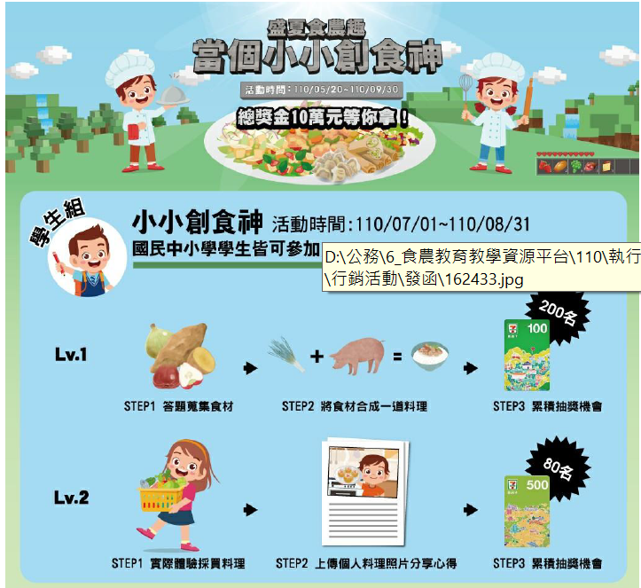

七、「第二屆海洋科普繪本創作」徵選活動(學)
＊競賽組別：本市國中小學生(分國小組、國中組)
＊競賽主題：低年級和中高年級如下說明
(一) 作品類型：圖文整合型繪本，題目自訂。
（二）作品內容：以「保護海洋」為主軸，其下包括三個面向「守護海岸」、「食魚教育」、「減塑行動」，參賽者可擇一作為徵稿主題。
(三) 作品樣式：參考第一屆得獎繪本作品請逕自臺灣海洋教育中心網頁瀏覽
https://tmec.ntou.edu.tw/p/405‐1016‐34595,c6288.php?Lang=zh‐tw
八、祖父母節「愛在一起、幸福點滴活動」(輔)
＊作品規格及內容：
- 內容說明：主題相片及作品說明呈現在A4以內的紙張大小。開學後，將刊登於穿堂，分享國人重視家庭世代關係，提升世代倫理。
- 相片徵文主題：祖孫(可含家人)互動、共學或同樂的創意照片及30字以內之說明文字，拍攝時間不限。適逢防疫期間，請遵守中央流行疫情指揮中心規定。祖孫同住者，可在家拍攝創意照片；祖孫不同住者，可運用數位科技工具呈現祖孫互動(例如：視訊或Google Meet截圖)，或使用舊照片投稿。
- 投稿獲獎：該作品可同時參與「桃園市家庭教育中心所辦理的『祖孫幸福時刻』」，除參加獎還有機會獲獎喔！家庭教育中心的收件日期為110年7月15日中午12時止。
參閱活動網頁http://Grandparents.twnpo.com
粉絲專頁https://www.facebook.com/tycfamily

九、「老師!您辛苦了」教師節-敬師賀卡(輔)
★ 形式與規格—不拘
同安國小教師節-敬師賀卡活動。透過卡片的設計，表達你與老師之間的情誼。
學生求學生涯中，總不斷的與許多老師相遇、相伴。回想師長們的諄諄教誨，總是蘊含著滿滿關愛。因此，藉著教師節，讓我們描繪出與老師的共同回憶，傳達心中的感謝!!!

